【dadi智慧乐园】课程介绍
【dadi智慧乐园】简介
【dadi智慧乐园】是大地70%共性的三大核心主课程之一，是推动建设校园教学特色的全园普设课程。【dadi智慧乐园】以建构论作为理论基础，结合多元智能的开发，在充分发展幼儿的形象思维的基础上，从“多模式的编排设计”出发，通过“多角度思考推理”以及“多方法思维演练”，把“数、量、空间、图形、逻辑”五大学习领域，分成22个“多元领域”，采用图标例题指引、螺旋递进式编排，循序渐进、由浅入深地规划学习内容。通过集体互动式的教学模式和个人化操作练习，提升孩子的成就感，增强孩子数学学习兴趣和自信心，满足孩子基本数学认知需求，发展思维提升能力，开启孩子终身的数学智慧！

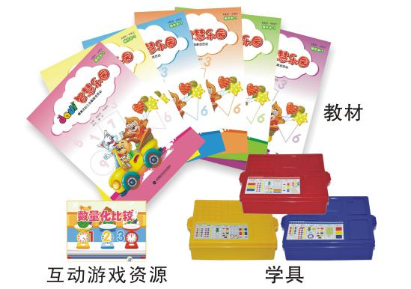
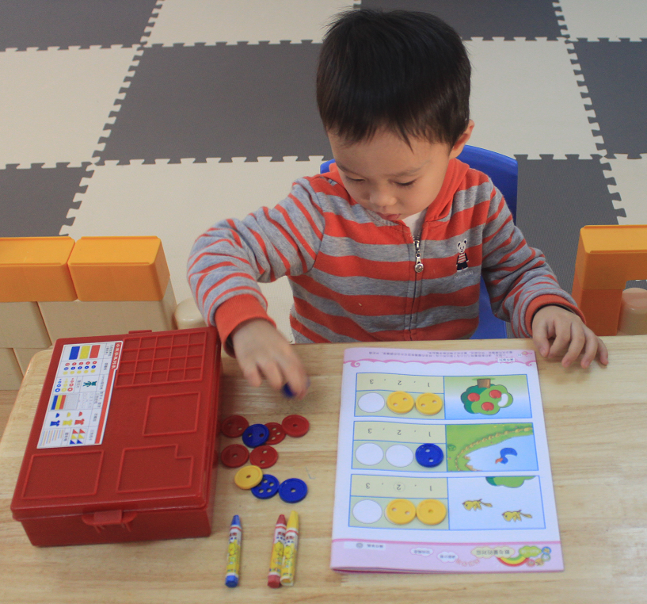

【dadi智慧乐园】课程优势


★ 全方位开发幼儿的数学智能，满足幼儿基本认知的需要。
★ 培养良好的学习习惯和思维模式，达成幼儿解决问题的能力。
★ 提升幼儿的学习能力和理解能力，实现有机的幼小衔接。

【dadi智慧乐园】课程特色
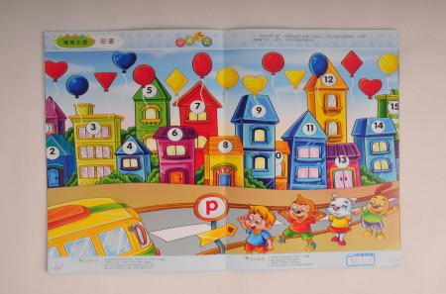
>> 情境式生活化
以“主题教学”的形式设计数学教育活动，引发孩子学习的兴趣，发现问题、解决问题，通过情境故事，多角度感知数学概念，获得丰富具体经验，达到真正的理解。

>> 全脑开发
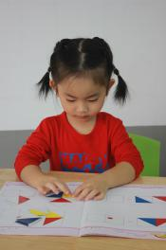
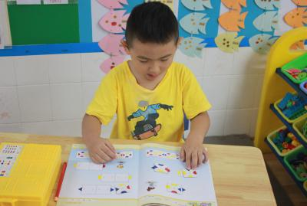
在前瞻的“多想法”与“多方法”的设计理念以及多元智能开发的指导下；启发幼儿思考，寻找方法，均衡左右脑的平衡发展。通过幼儿操作材料配套，让孩子通过具体操作来积累丰富的操作经验，理解数学概念，启发创造力、思考力。

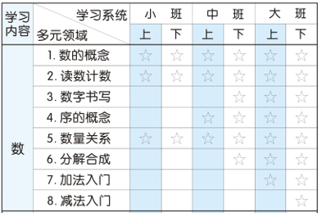
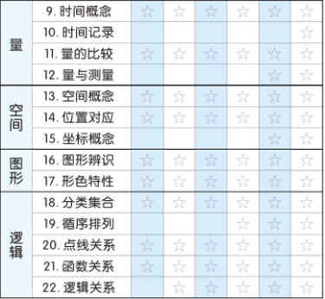
>>全领域的数学建构
围绕数、量、形、空间、逻辑五大数学概念，分成22个“多元领域”， 按照循序渐进、由浅入深、螺旋上升的原则，规划学习内容，全面建构数学概念。

>>自主学习式的评量练习设计

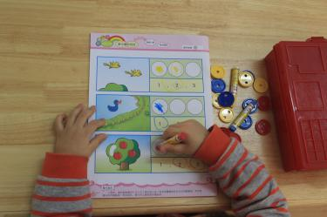
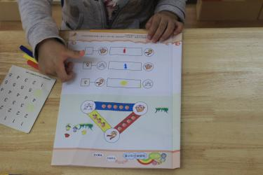
让孩子通过自身的努力，获得成功的喜悦，提升自主学习的能力。

>>发散性思维模式——多想法、多方法、多模式、多程序、螺旋递进式编排
多想法：鼓励孩子从不同角度思考，让孩子在处理各种复杂题型时，能迅速理出解决问题的有效思路。

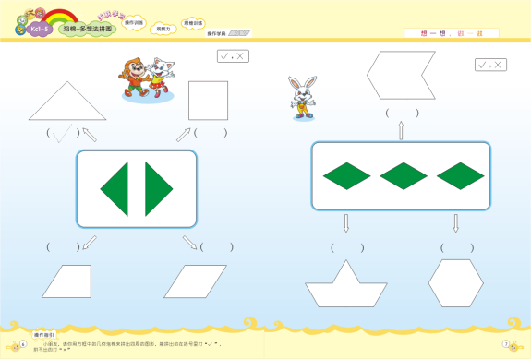
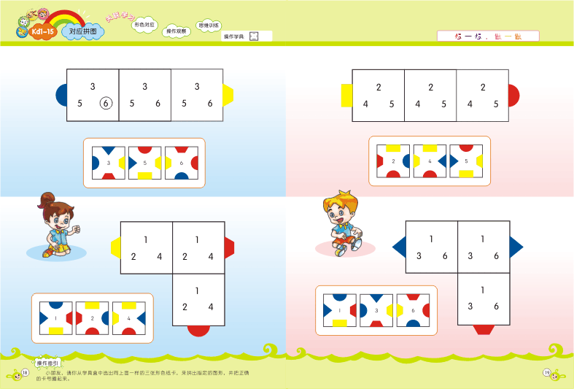

多方法：解决孩子个别差异问题，让孩子尝试不同的选择方案，提高灵活性，从而找到最适合自己解决问
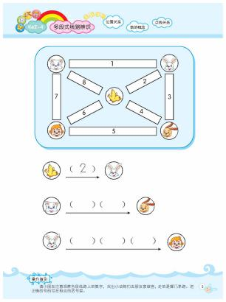
题的方法。
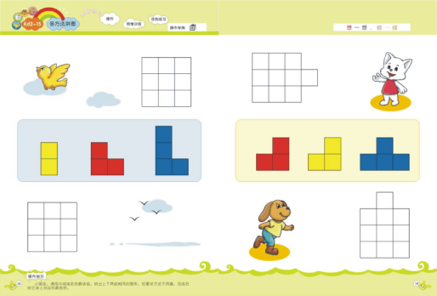

多模式：设计不同题型磨练思考力，让孩子通过广泛接触，积累解决问题的丰富经验，使其灵活变通，提
高应用能力。
1、 序数对应练习 2、代数型加法 3、10以内的顺逆读数 4、失去型减法
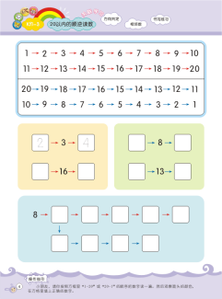
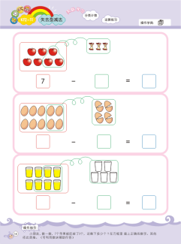
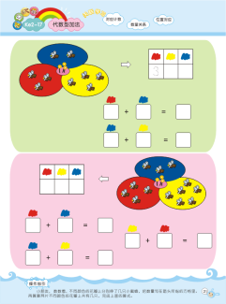
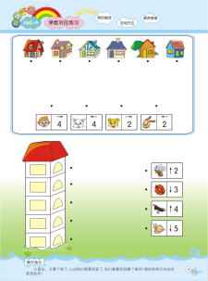

多程序：分步解题，提升思维的合理性和条理性，把复杂的问题分拆简单化，获得逻辑思维的品质，提高正确解决复杂问题的能力。
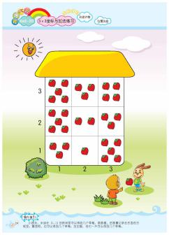
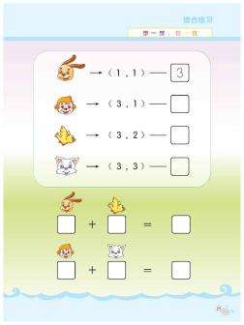
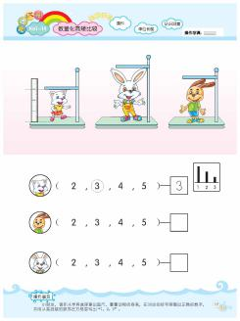
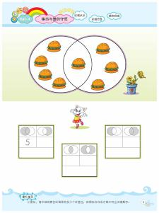

螺旋递进式编排：由浅入深，循序渐进的编排，符合幼儿心里发展，更好的完成数学知识的内部建构。
序数学习
5以内序数 10以内序数 双向排序
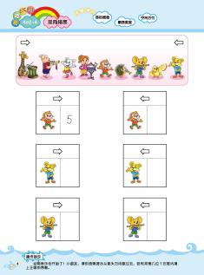
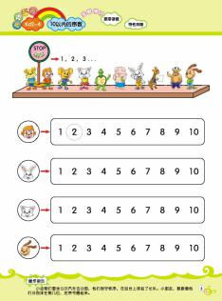
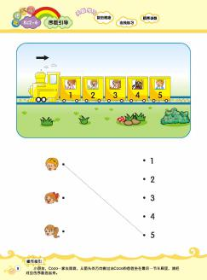

【dadi智慧乐园】的课程结构
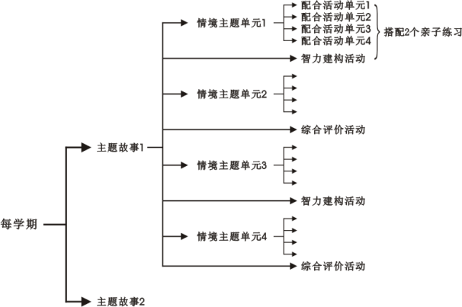

1、情境主题单元
以生活化的取材和活泼生动的情境设计主题，让孩子在听故事、玩游戏的快乐环境中获得数学知识。每4个“情境主题单元”组成了一个完整的《主题故事》。
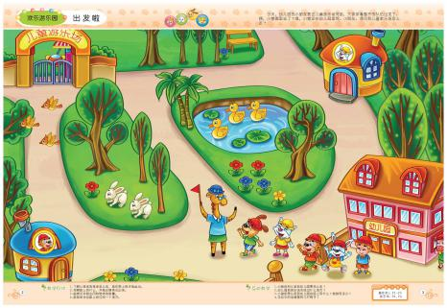
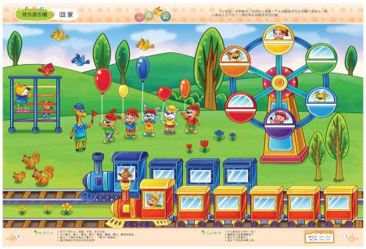

出发啦 小猪不见了
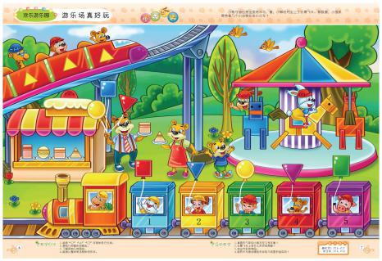
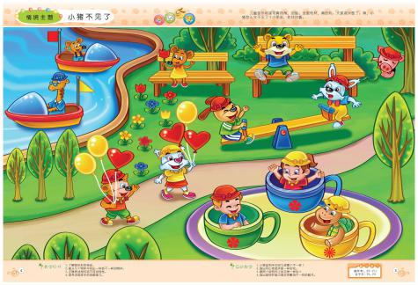

游乐场真好玩 回家
2、配合活动单元
通过每个情景主题单元下的配合活动单元，并结合活动评价练习，搭配学具的操作，让孩子轻松、快乐的学习数、量、空间概念，引发孩子学习的动机。
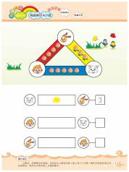
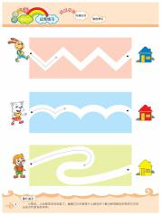
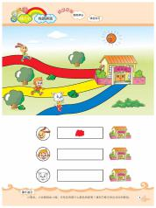
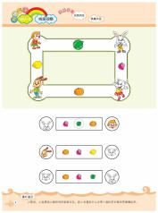

3、智力建构活动
通过专门设计的“智力建构活动”，让孩子直接操作学具，引导孩子观察、发现、推理及应用，培养孩子多方法、多想法的发散性思维，提高解决问题的能力。

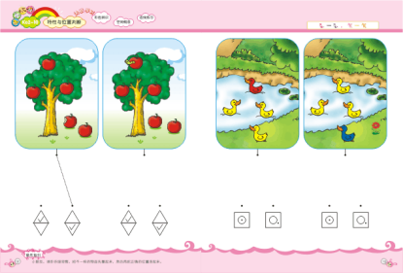
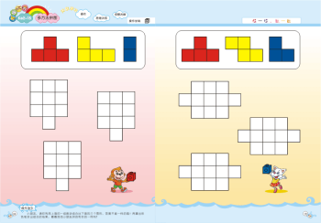

三色卡对应拼图 数块之——多方法拼图

4、综合评价活动
通过把前两个“主题单元”主要内容综合应用，起到巩固、加深理解的作用，培养孩子能够正确应用已有的知识概念，提高知识的运用及解决问题的能力。

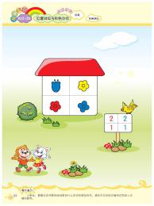
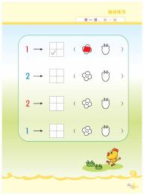

特性与位置判断 位置对应与形色分合

5、幼儿学具
【dadi智慧乐园】幼儿学具的设计符合幼儿认知的特点，与教材融为一体，配合单元练习操作，充分体现幼儿“眼、手、脑并用”，“教、学、玩合一”的教学理念。
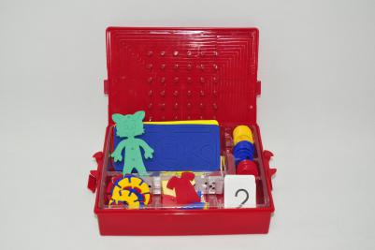
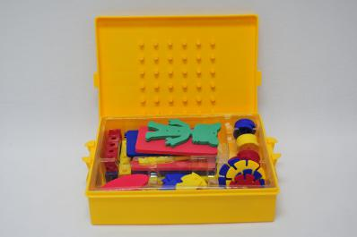
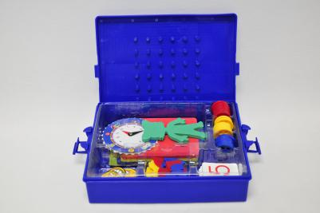
小班 中班 大班

6、亲子练习
由家长陪同孩子共同练习，并将结果做成记录。有机的实现了家长与老师的互动联系，让家长及时了解孩子在园的学习状况，是家园联系的好帮手。

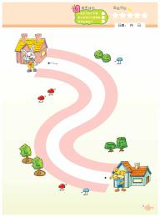
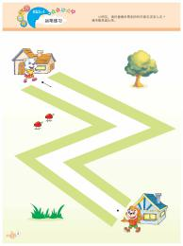
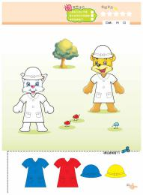
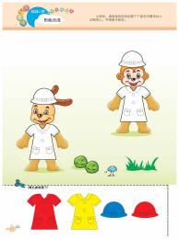

运笔练习 形色合成
【dadi智慧乐园】提升幼儿四大能力

★主动学习的能力
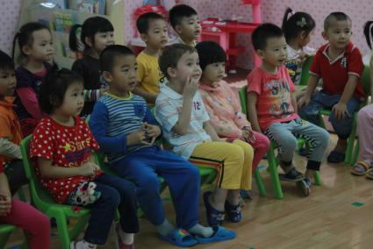
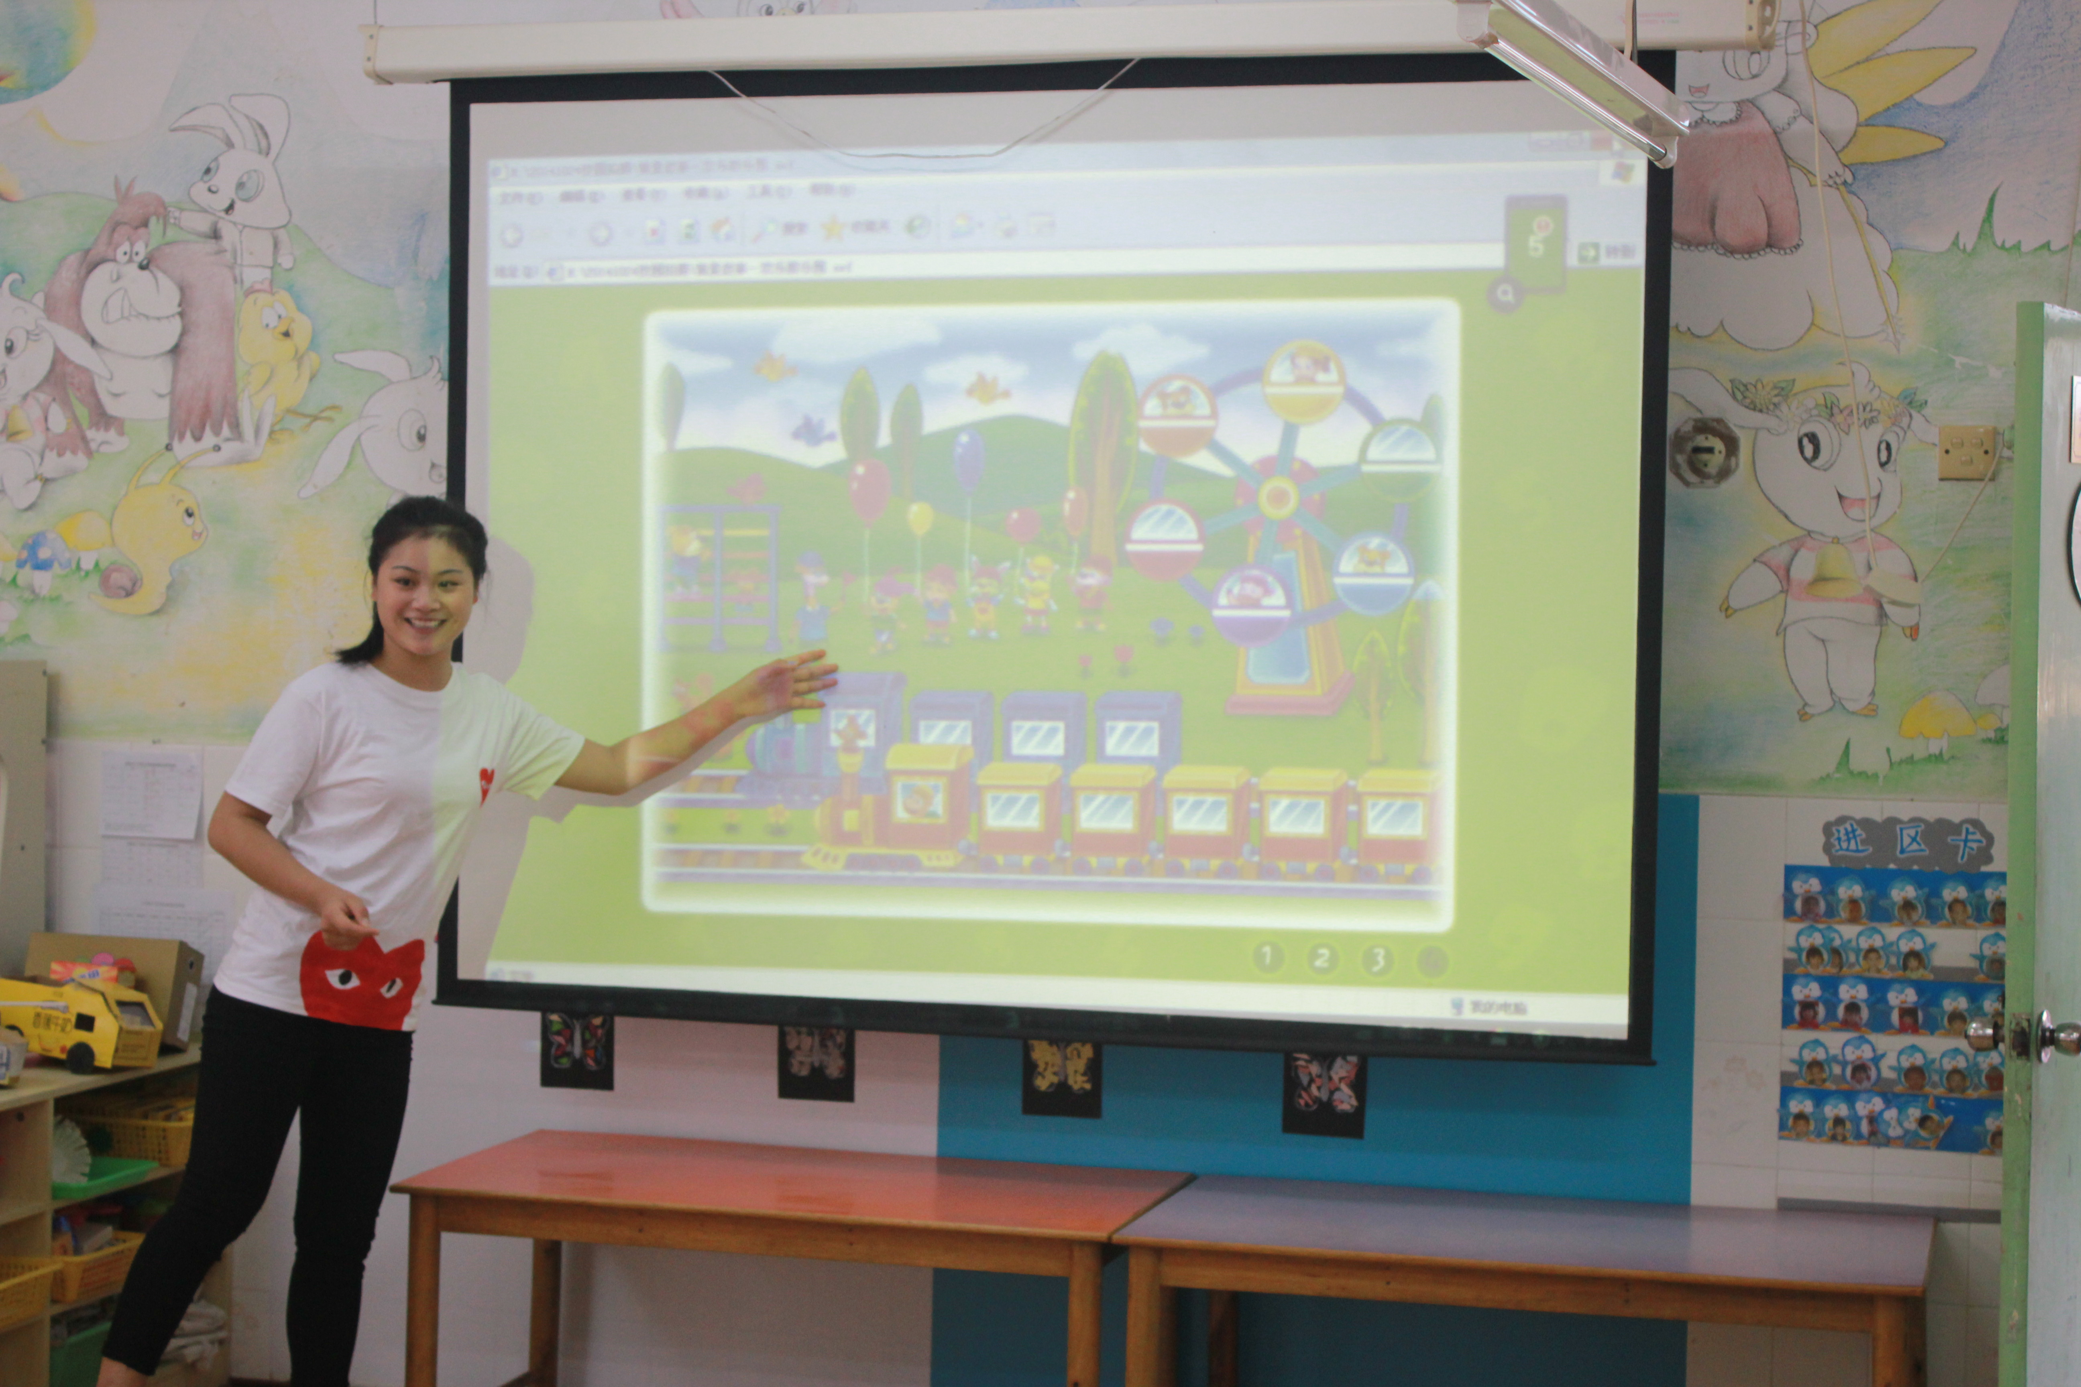
经由个人化学习系统养成独立自发，主动积极的态度，在不断挑战新奇与未知题型中，建立孩子的自信心在多变化、多层次的练习中获得快乐的学习获得主动学习的能力。

★逻辑推理的能力
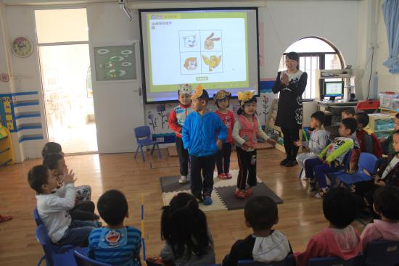
在互动游戏和多变的题型中，通过观察、比较、分析、综合、抽象、概括、判断、推理，采用科学的逻辑方法，准确而有条理地表达自己思维过程、提升幼儿逻辑思维能力为今后的学习、生活奠定基础。

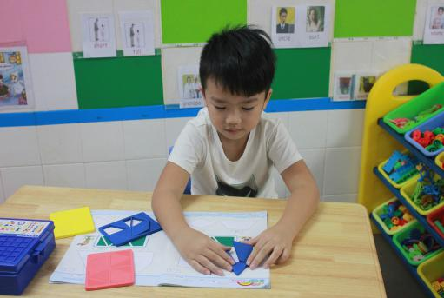
★创造思考的能力
通过多想法、多方法、多模式、多程序、螺旋递进式的编排培养幼儿发散性思维，获得创造思考的能力。

★解决问题的能力
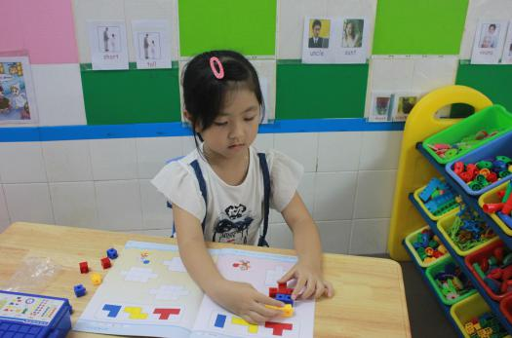
在幼儿自主探究和操作活动中，完成数学知识的内部建构，透过独立思考，多元思考，创造性思考来培养解决问题的能力。

【dadi智慧乐园】课程资源
【幼儿资源】 故事绘本每学期1本、活页操作本每学期1本、亲子本每学期1本、幼儿多媒体互动游戏资源每学期10个、幼儿操作学具每学年1盒。
【教师资源】 电子版教师手册、基本配备每学年1套、磁性教具五盒数、量、形、色、图卡792片小
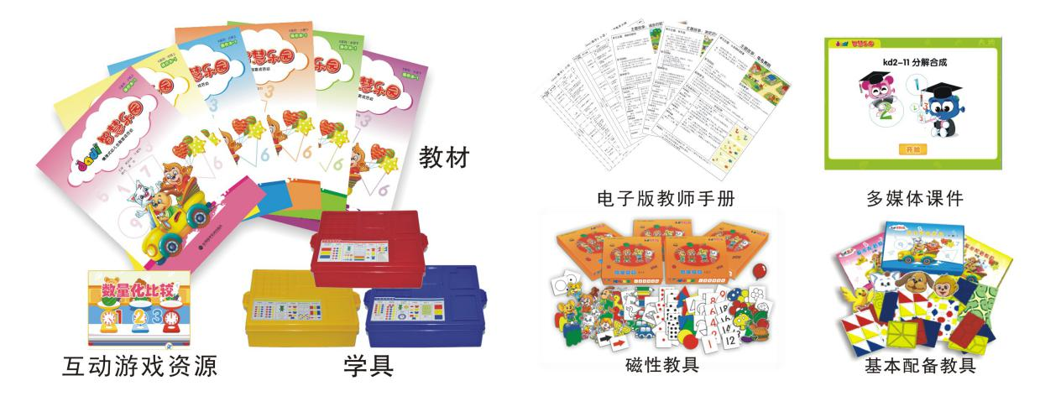
中大班通用、多媒体教学课件240个教学活动，48个思维游戏。

【dadi智慧乐园】服务与支持
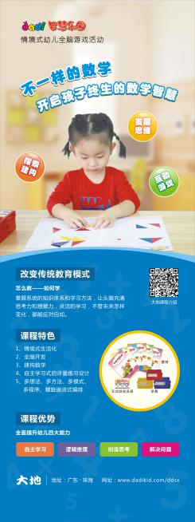
1.免费提供宣传单页、展架等宣传资料

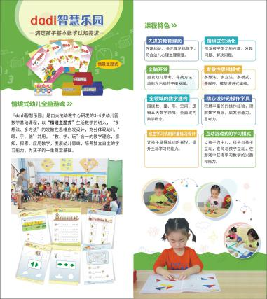
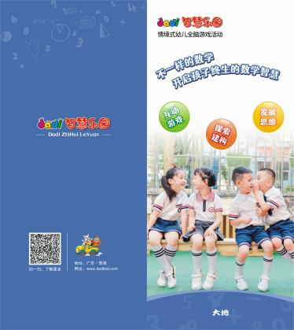

2.免费提供教案和多媒体课件

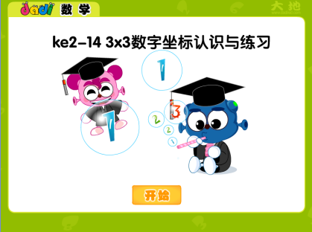

3.免费提供各类培训服务
阶段 | 内容 | 形式 | 培训平台 | 目的
基础 | 课程培训  （新老师培训） | 在线资料学习  在线答疑培训  在线考试 | 大地幼教学苑  【dadi智慧乐园】  课程培训 | 通过答疑培训、单元培训、微课堂培训、经验分享多种形式根据教学进度进行目标梳理、重难点解析、互动游戏分享，解决校园实际教学问题，保证教学实施的质量，凸显教学效果。
基础 | 课程培训  （新老师培训） | 单元答疑培训  微信群微课堂培训  经验分享 | 智慧乐园培训  微信群  或在线平台
提高 | 数学  学科带头人  认证培训 | 1、在线资料学习  2、在线直播答疑  3、在线考试  4、资料上交 | 大地幼教学苑  数学学科带头人认证培训 | 帮助校园培养骨干教师、以点带面提升园所自身教研力，促进教师专业成长。

4、提供课程操作关键事项的指导视频
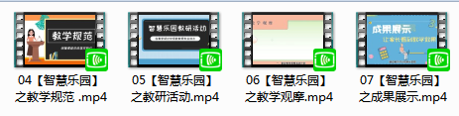

联系我们


智慧乐园王老师

电话：0756-2686573
邮箱：wangxin@dadikid.com
大地中心：大地数学部——王老师
培训QQ群：160787673
备注：加入QQ及微信群请备注校园名称+职务姓名

